Children Art Camp 2014
Детский творческий лагерь в ВДЦ «Орленок» 2014
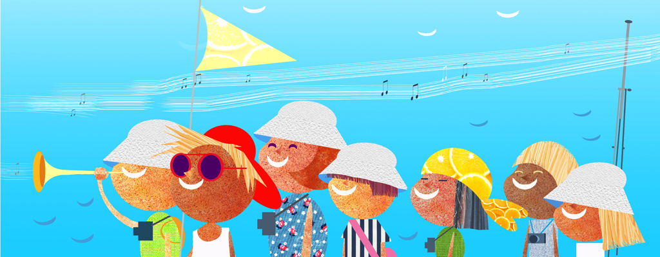

ЧТО ТАКОЕ "ТВОРЧЕСКИЙ ЛАГЕРЬ" В «ОРЛЕНКЕ»?
Творческий лагерь - это специализированная профильная смена для ребят 10-16 лет с 30 мая до 20 июня 2014 года, посвященная фотографии, анимации и кино, которая проходит во Всероссийском детском центре "Орленок". Смену проводит московская Детская школа искусств на ARTPLAY (ООО "Игра Фотокросс").
Программа формируется совместными усилиями Школы и Лагеря, благодаря
чему, дети круглые сутки заняты обучением на свежем воздухе, отдыхом, спортом и творчеством
Каждый день - новый опыт! Каждый день - новые снимки! Каждый день - новые знакомства!
И конечно, любимое всеми орлятами развлечение - Фотокросс - соревнование в скорости и
креативе, когда творческие люди начинают создавать настоящие шедевры, и узнавать много нового о себе,
своей команде и творчестве. "Шевели мозгами! Шевели ногами" - вот слоган Фотокросса!

Как попасть в Творческий лагерь?
В творческой смене может участвовать любой ребенок, в возрасте от 10 до 16 лет.
Обязательно, чтобы ребенок учился по программе средней школы в Российской Федерации.
Для детей, не граждан РФ предусмотрен дополнительный список документов, который так же позволяет им принять участие в смене.

Где проходит Творческий лагерь?
Место проведения - Всероссийский детский центр "ОРЛЁНОК", расположенный на берегу Черного Моря, в Краснодарском крае. В современной России – это лагерь №1, имеющий огромную территорию, поддерживаемый на самом высоком уровне.
В рамках нашей смены "Орленок" - гарант безопасности, качественного быта, условий проживания.
Фотосмена проводится в одном из 8 лагерей, составляющих Центр, в "Комсомольском".
Его отличительные особенности - одноэтажные деревянные домики и бочки, стоящие прямо у береговой линии, дружный педагогический коллектив пед.отряда "Родник" и многолетний опыт сотрудничества с "Фотокроссом".
Подробнее познакомиться с Орленком можно на официальном сайте: www.orlyonok.ru
Оформление медицинских документов
В "Орленке" действует полноценная медицинская служба. В каждом лагере круглосуточно работает опорный пункт. А в случае необходимости, ребенка направляют в поликлинику, расположенную так же на территории "Орленка".
Медицинские работники принимают детей на три недели ответственность за их здоровье, поэтому они должны знать максимум информации о состоянии здоровья детей.
Каждого ребенка в "Орленок" сопровождают три медицинских документа:
- Медицинская карта.
Оформляется не раньше 15 мая 2014 года. Это специальная форма на 4 листах,
можно скачать здесь: бланк карты на сайте "Орленка"
- Справка о санитарно-эпидемиологическом благополучии (получить за 3 дня до выезда в лагерь)
- Копия страхового полиса.
Преподаватели
Команда тренеров собирается на редкость позитивная и креативная, с нами не соскучишься.
Ученики нашей школы хорошо всех знают:
ТКАЧЕВ АЛЕКСЕЙ - директор Детской Фотошколы и основатель проекта "Фотокросс".
АЛИЯ СУЛТАН - любимица начинающих фотографов, особенно тех, кому УЖЕ 10 лет.
ТИМОФЕЙ ТРЕФИЛОВ - художник, фотограф, мастер Фотошопа и просто хороший человек.
ЖАННА АКИМОВА - преподаватель Киносмены, специалист в области видеосъемки и
видеомонтажа.
МАРИЯ ЛИХОВИД - преподаватель Фотошколы, гуру репортажной съемки.
ВАЛЕРИЯ ХМАРА - любитель рисовать и анимировать все, что попадется под руку. Создаст мультфильм из воздуха, фотоаппарата и пары бравых помощников.
ЕЛЕНА БОЧАРОВА - душевный и открытый профессионал с отличной профессиональной базой
Какой опыт у нас за спиной?
Мы сотрудничаем с "Орленком" с 2006 года. Многолетний опыт позволил нам в 2012 году осуществить
совместный проект - профильную смену "ФОТОКРОСС: Россия в детском объективе 2012".
Продолжив сотрудничество, мы увеличили количество направлений и преподавателей,
и провели Фотосмену в 2013 году.
Детская Фотошкола Фотокросса открылась в Москве в далеком 2009 году, на базе кинотеатра "САЛЮТ". Мы организовывали Фотосмену в ВДЦ "Орленок" в 2012 и 2013.
В программу включено:
- проживание в лагере "Комсомольский";
- пятиразовое питание;
- образовательная программа "ФОТОКРОСС: Россия в детском объективе"
- кружки и секции
- посещение пляжа, бассейна, скалодрома и других спортивных объектов.
Дополнительно оплачивается дорога до ВДЦ «Орленок» и обратно.

Проживание
Разные отряды будут жить в разных корпусах.
Некоторые будут жить в чудесных деревянных домиках и «бочках», которые расположены прямо на побережье.
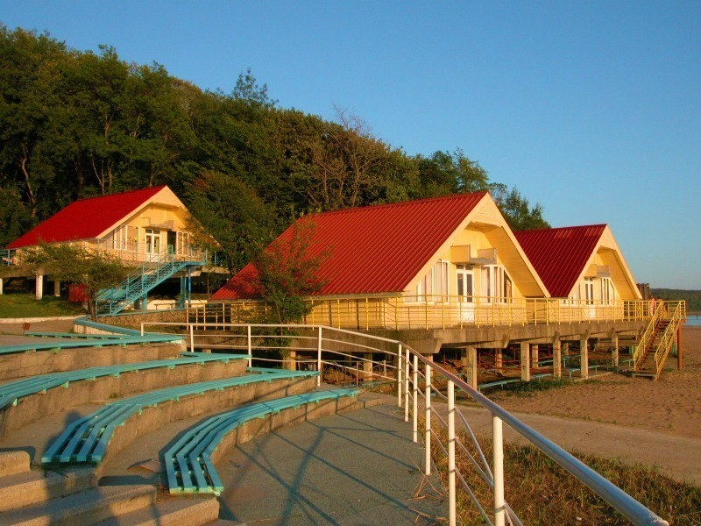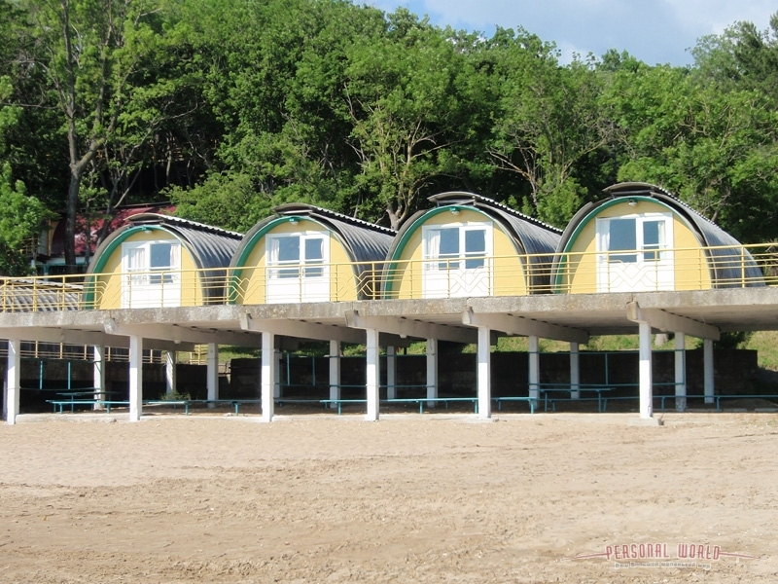
В деревянных домиках дети живут по 4 человека в комнате. В домиках-бочках - по восемь. Детям такое дружное проживание очень нравится! Все необходимые санитарные условия вынесены в отдельное строение.

ТРАНСПОРТ
Добираться до "Орленка" можно с нами, через специализированные агентства, Управления образования вашего региона или самостоятельно. Если вы решаете ехать поездом, то проще всего купить билет до Туапсе.
Обратите внимание, что скидки на транспорт для школьников действуют до 1 июня.
Ребятам из Москвы предлагаем лететь в "Орленок" самолетом:
Транспортировка детей до лагеря и обратно осуществляется самолетом до аэропорта города Краснодар. И доставкой до лагеря фирменными автобусами "Орленка".
В стоимость дороги включено: 11 882 руб. - авиационный билет Москва - Краснодар и Краснодар - Москва авиакомпании TRANSAERO*; 800 руб. автобусная доставка Краснодар - ВДЦ "Орленок" и обратно; 400 руб. сопровождающие; Итого: 13 082 руб. (ориентировочная стоимость).
* для детей младше 12 лет билет стоит дешевле. Стоимость билета может измениться в любой момент, на усмотрение авиакомпании.

СТОИМОСТЬ УЧАСТИЯ И КАК ОФОРМИТЬ ПУТЕВКУ:

Стоимость путевки и участия в программе составляет 25 000 рублей.

Заявки принимаются на эл. адрес vv152004@mail.ru и по телефону +79051986157
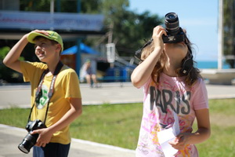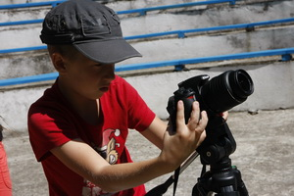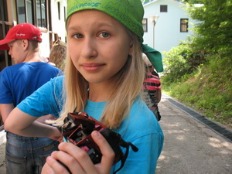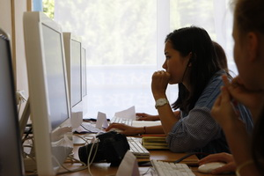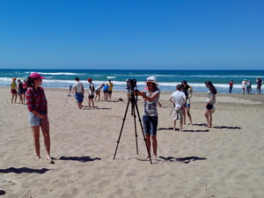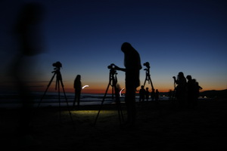
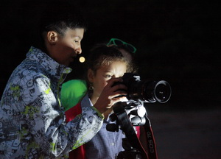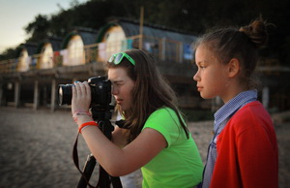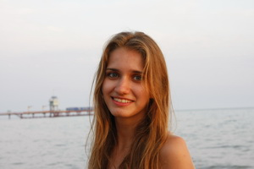
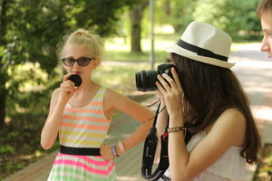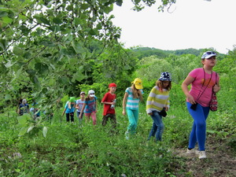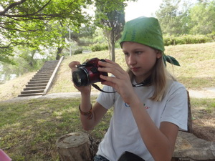
Учебная программа СТУДИИ

Каждый ученик выбирает программу по интересам
ON-AIR - значит в "прямом эфире". Наши тематические студии посвящены актуальным направлениям современного медиа-искусства.
ON-AIR - означает "на открытом воздухе". Все наши занятия проходят под открытым небом, если погода позволяет
В 2014 году мы предлагаем выбрать ученикам и их родителям, по какому направлению обучаться и отдыхать. В этом году мы предлагаем детям выбирать студию по интересам. В одной студии будут обучаться, объединенные одной сферой творческих интересов, а не уровнем подготовки.


студия: ЮНЫЕ НАТУРАЛИСТЫ

| пейзаж | флористика | макросъемка |
Ты много фотографируешь когда оказываешься на природе? На твоих снимках цветы, деревья, реки и холмы? Тогда эта студия - для тебя. А ещё ночная съемка, freeze-light, вспышки и фонарики )
Мы будем много гулять по Орленку, благо территория в 300 Га позволяет развернутся! Мы обязательно будем снимать закат, рассвет. И даже пойдем в поход, чтобы наши снимки не были ограничены территорией лагеря.
А еще ты будешь купаться, загорать и заниматься спортом!
Возраст: от 10 до 16
Уровень подготовки: от начального до продвинутого
Собственная техника: любой цифровой фотоаппарат (можно с "мыльницей")
Преподаватель: Алия СУЛТАН


студия: ПОСТАНОВОЧНАЯ ФОТОГРАФИЯ

| fashion | студийная съемка |
В этой студии ученики будут создавать красоту, своими руками, с помощью воздушной одежды, макияжа.
У учеников этой группы в распоряжении - настоящее профессиональное студийное оборудование. Осветительные приборы, разноцветные фоны, отражатели, синхронизаторы и пр.
Результатом обучения в этой студии будет выставка профессиональных, стильных, пронзительных работ.
Возраст: от 12 до 16
Уровень подготовки: от среднего до продвинутого
Собственная техника: цифровой зеркальный фотоаппарат
Преподаватель: Елена БОЧАРОВА


студия: РЕПОРТАЖНАЯ ФОТОГРАФИЯ

| репортаж | журналистика |
Твой фотоаппарат крепко лежит в твоих руках? Ты никогда не расстаешься с ним? Каждый момент неповторим, и ты должен быть готов к тому, чтобы его зафиксировать? Знай, ты - настоящий репортажник, иными словами - репортер, а то и даже фотожурналист!
Ученики Марии Лиховид будут посещать множество спортивных, культурных и развлекательных мероприятий проходящих в Орленке. И после каждой съемки долго обсуждать, комментировать полученные снимки.
Результатом работы в этой студии станет фотовыставка "Дыхание Орленка", которая откроется в один из последних дней смены. Отличительной особенностью этих ребят будут профессиональные фотографические жилетки-разгрузки - неотъемлемый аттрибут каждого профессионального репортажного фотографа.
Возраст: от 12 до 16
Уровень подготовки: от среднего до продвинутого
Собственная техника: цифровой зеркальный фотоаппарат
Преподаватель: Мария ЛИХОВИД


студия: ТЕЛЕЖУРНАЛИСТИКА

| репортаж | документальное кино|
Ты стремишься докопаться до истины. Ничто не скроется от твоего взора. И каждая новость должна немедленно облететь весь мир. Тогда эта студия для тебя. Ребята будут вести дневник нашей Фотосмены, каждый день проводя в ритме настоящего тележурналиста. Мы будем проходить азы тележурналистики (как брать интервью, записывать закадровый текст, записывать стендапы, работать репортажно с событием).
Возраст: от 12 до 16
Уровень подготовки: от среднего до продвинутого
Собственная техника: цифровая видеокамера
Преподаватель: Мария МУСКЕВИЧ


студия: РИСОВАНИЕ И АНИМАЦИЯ

| стрит-арт | мультфильмы | цейтрафер |
Это курс для тех, кто любит рисовать. Пленэры на природе, съемка настоящих мультфильмов самыми разными способами! И ваше произведение будет участвовать в нашем кинофестивале, который проходит в “Орленке”.
В помощь ученикам этого отряда - планшеты WACOM.
Возраст: от 10 до 14
Уровень подготовки: от начального до продвинутого
Собственная техника: любой фотоаппарат / можно без фотоаппарата
Преподаватель: Валерия ХМАРА


студия:
КИНЕМАТОГРАФ

| видео | монтаж | съемки |
Мечтаешь снять настоящее кино? Хочешь попробовать себя в роли режисcера? сценариста? оператора? и конечно, актера? За три недели киносмены ты пройдешь через все стадии кинопроизводственного процесса.
Чтобы в самом конце представить свой фильм на заключительном кинофестивале, который пройдет в “Орленке”!
Возраст: от 14 до 16
Уровень подготовки: от среднего до продвинутого
Собственная техника: видеокамера или фотоаппарат, снимающий HD/FULL HD
Преподаватель: Жанна Акимова

Copyright © 2014 ООО "Игра Фотокросс". Все права защищены.

